Жители Зеленограда могут проверить правильность начислений за капремонт
03.06.2015


С июля 2015 года, в соответствии с нормами Жилищного кодекса РФ, у собственников помещений в многоквартирных домах на территории Москвы возникает обязанность ежемесячно уплачивать взносы на капитальный ремонт общего имущества в многоквартирном доме.
1. Если Ваша управляющая организация (в том числе ТСЖ, ЖК, ЖСК) самостоятельно производит начисления за жилищно-коммунальные услуги,
2. и если собственниками помещений в вашем доме на общем собрании принято решение о накоплении взносов на счете регионального оператора, либо способ накопления средств не был выбран,
cбор указанных платежей будет осуществляться на счете фонда капитального ремонта многоквартирных домов города Москвы.
Начисления взносов возложены на Центры предоставления государственных услуг «Мои документы».
Для заблаговременной проверки данных, которые будут использованы Центрами для начислений, создан специальный сервис на портале dom.mos.ru.
При вводе на портале адреса жилого помещения вы увидите его площадь. Если дом относится к вышеуказанной категории, а информация на портале отсутствует или некорректна – обратитесь в центр госуслуг «Мои документы» своего района, взяв с собой Свидетельство о государственной регистрации права собственности на жилое помещение или любой другой правоустанвливающий документ на квартиру.
Специалисты проведут сверку с данными БТИ, чтобы не допустить неверных начислений.
Подробная информация о порядке начисления взносов на капремонт размещена на сайте Фонда капитального ремонта многоквартирных домов города Москвы (www.fond.mos.ru), также работает «горячая линия» 8 (495) 539-37-87.
Узнать адрес Вашего центра госуслуг Вы можете на сайте md.mos.ru или позвонив по номеру 8 (495) 587-88-88.
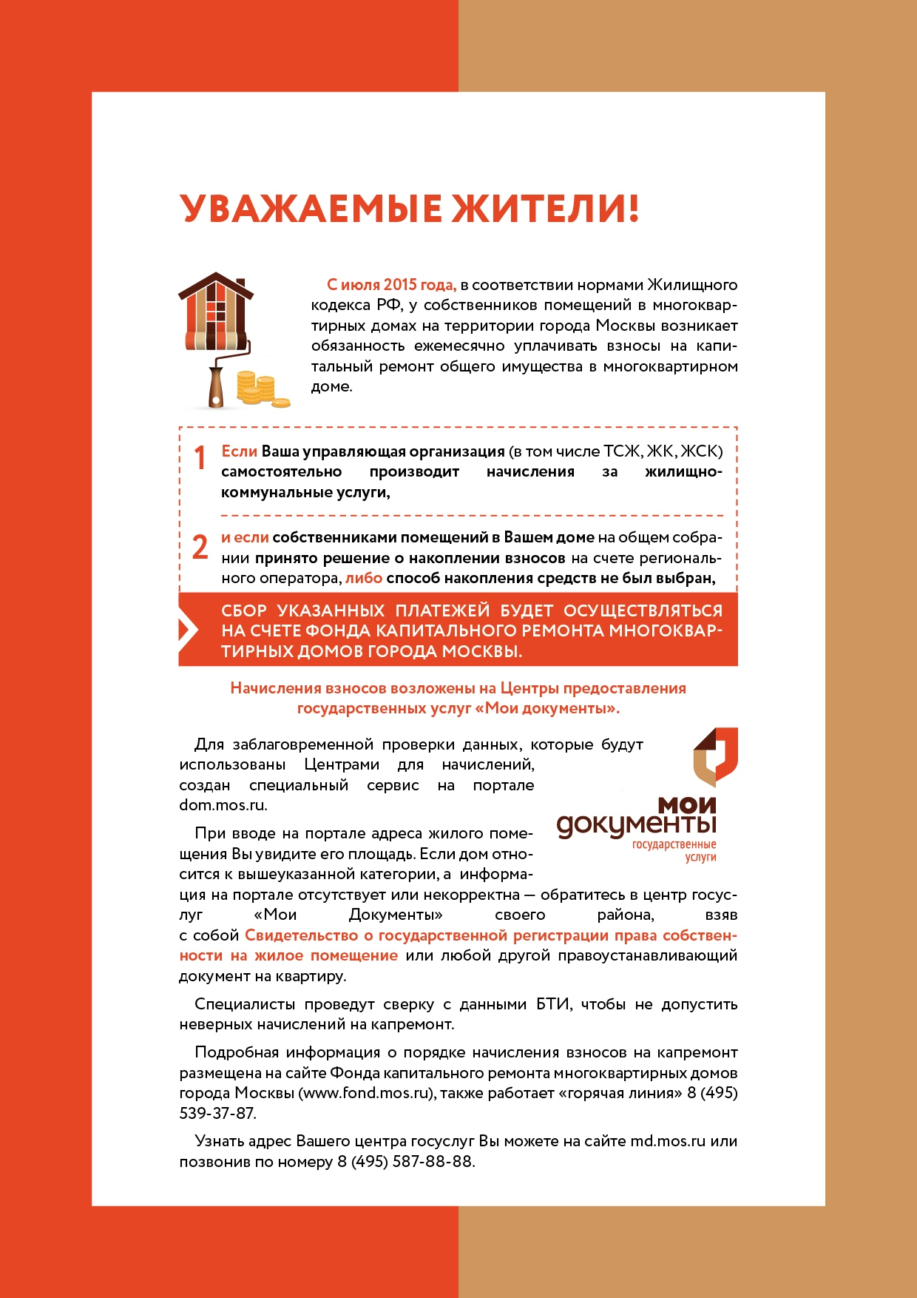

Адрес страницы: http://matushkino.mos.ru/presscenter/news/detail/1909300.html
Управа района Матушкино города Москвы

